

Выполнила : Еремина Юлия Владимировна

Чтение — один из важнейших видов речевой деятельности, тесно связанный как с произношением, так и с пониманием речи.

Цель и задачи :

-познакомиться ребёнка с основными единицами языка: звуком, словом, предложением;

-научить сравнивать звуки, сопоставлять слова;

-сформировать впечатление о слоговом чтении слов;

-развить интерес и внимание к слову, к собственной речи и речи окружающих;

-развивать словесно-логическое мышление, память, внимание

Существует большинство методик подразумевают обучение в процессе игры, чтобы ребёнку было не скучно, и он лучше усваивал знания.

1. **Чтение верхней части букв.**

Цель :Формировать языковую догадку, целостность восприятия.

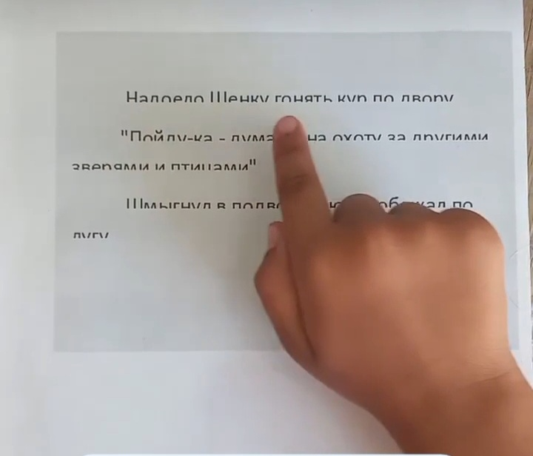

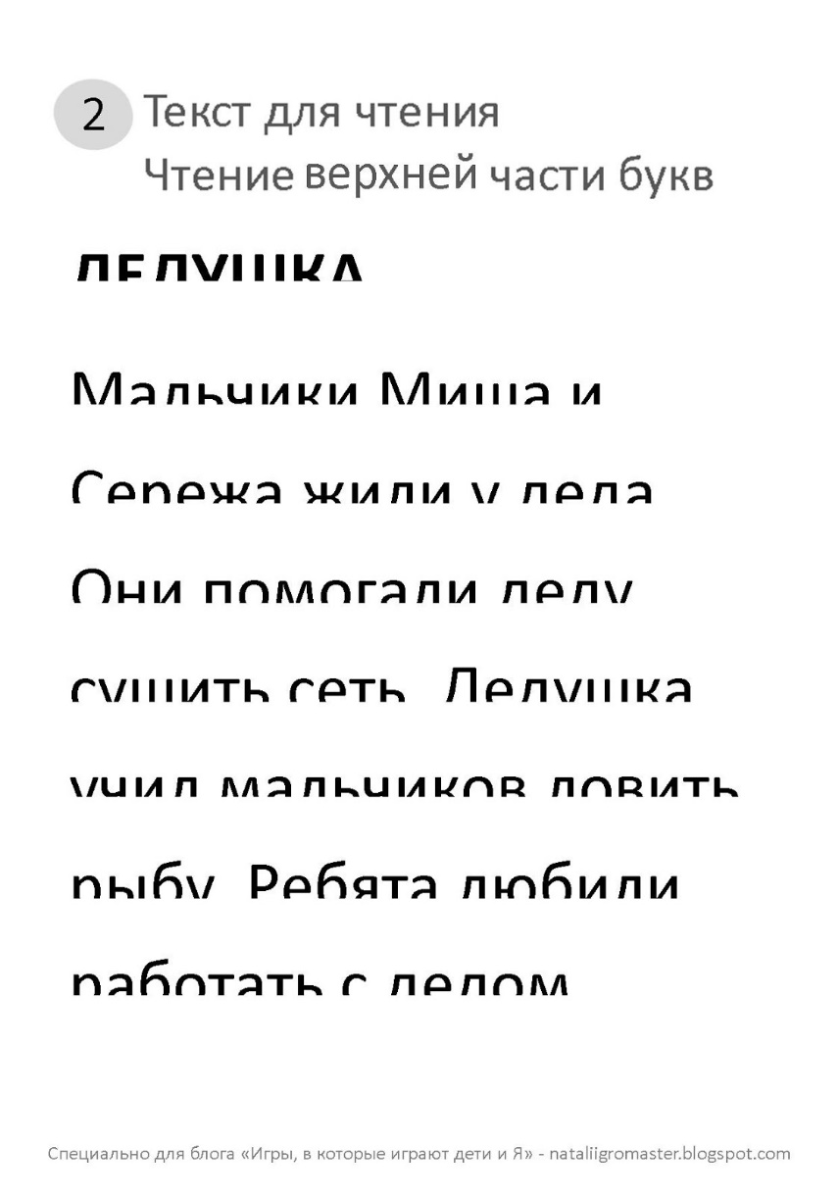

1. **Слоговое чтение**

Чтение по слогам помогает ребенку разобраться в структуре слова, понимать звуковой состав.

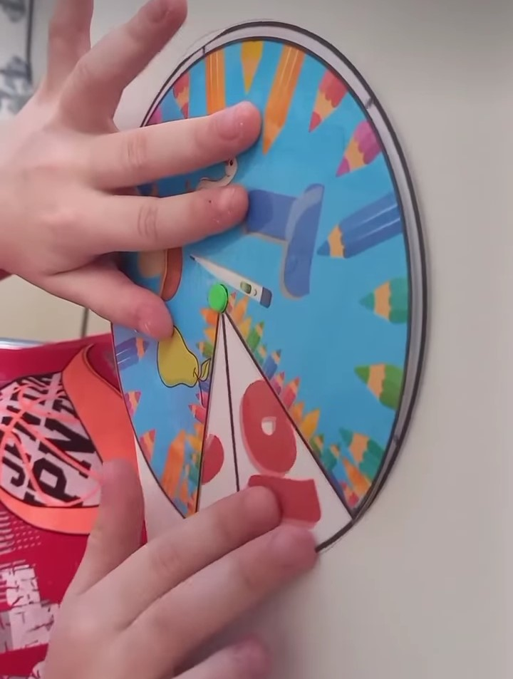

**3.Игра « Бабочка»**

На листе бумаги рисуем туловище бабочки . На стикерах пишем слоги. Задача ребенка составить слово чтобы получились крылья для бабочки .

